附件1
106年度全民國防左營軍區故事館
徵文比賽報名表暨投稿作品
投稿者姓名 |  | 林立上 | 學校 | 立志中學國中部
左營軍區故事館參觀照片
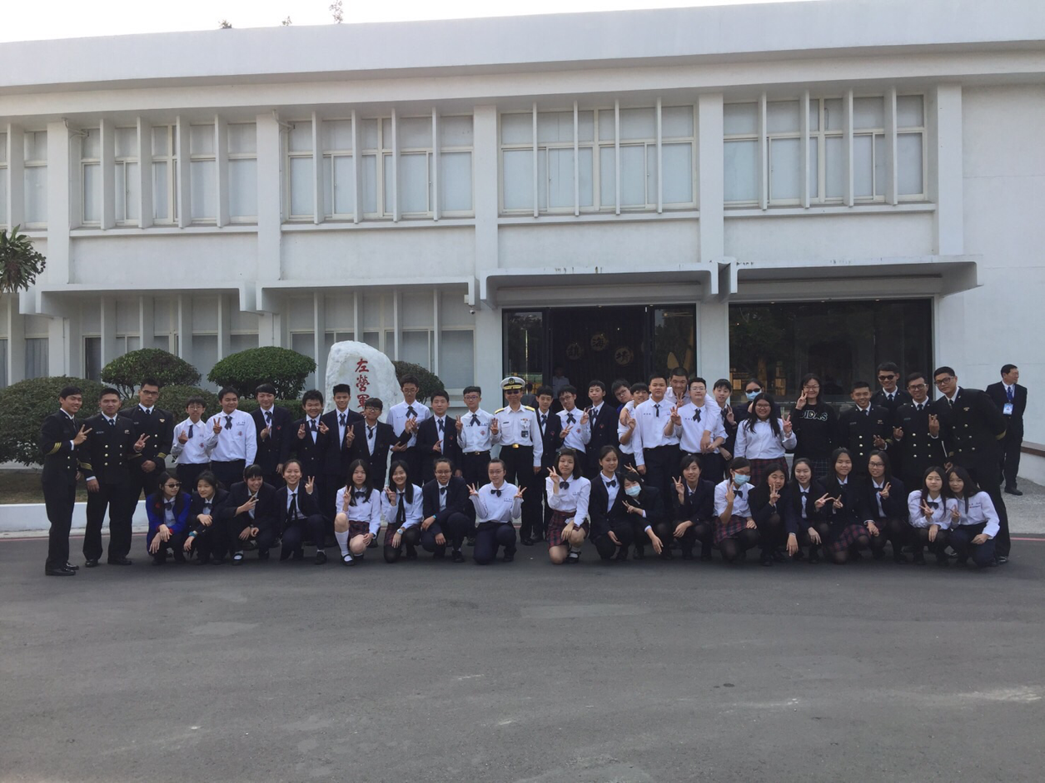
說明：

 | 投稿題目：嚮往大海的軍人
航向太陽高掛的那一方，飄揚的中華民國國旗是海軍弟兄驕傲的象徵，不畏艱難地保衛我們的家園，在海面上創造一座敵人堅不可摧的高牆，軍人為國家的無私奉獻使我動容。而我在一個平凡的課間，得知了待會將要前往海軍的左營軍區故事館戶外教學，讓我真是喜出望外，除了可以見到穿著帥氣軍服的軍人，也可以更深入的了解海軍的一幕幕光榮戰績。

班上一夥人進到園區，莫非就是被那擁有著巨大身軀的金色海錨給吸引住，金色的錨身除了襯托出海軍的英雄氣概，也展現了海軍傳承一甲子的錨鍊精神。進到故事館，映入眼簾的是一座左營軍港的模型台和後方的環形投影幕，播放著眷村家庭從早到晚的生活。隨著階梯拾級而上，一張張的照片訴說了國軍一幕幕血汗故事、保國衛民的篇章。

轉角旁迎接我們的是一艘艘戰艦模型，是那些戰艦帶領海軍出海，乘風破浪迎接挑戰，突破敵人的防線迎接勝利。家父也經常與我分享他以前於海軍陸戰隊奮戰的信念：只要一刻是軍人，當國家陷入危難時，就沒有說「不」的權利，必定會誓死達成任務，抬頭挺胸並驕傲地執行捍衛國家的神聖使命。

國家哪裡有災難，軍人就在哪裡。當我們市井小民在屋裡躲避狂風暴雨時，國軍必然捨生取義，前往災區抬起一名名傷患、搬起一顆顆石頭，管他流血流汗，只要穿起軍服就象徵了國家的英雄。我們平民百姓雖然無能為力協助救災，當我們幸運在路旁撞見這群英雄時，何不為他們加油打氣，用話語為軍人們增添一股力量，繼續拯救更多的生命。

軍人是合法擁有武裝力量的一群人，他們承擔著國家百姓安全福祉的重責大任，就算是逢年過節，仍然效忠我們的國家。當海軍們握緊舵盤為我們身兼重要的國防責任時，我們應當感到驕傲，沒有他們我們該如何安居樂業呢？藉由這次參訪左營軍區故事館使我了解了更多關於海軍精忠報國的事蹟，身為中華民國的國民真是與有榮焉！
 | （表格請自行延伸）

